Daty: 01-06-2020 do 05-06-2020
Temat : DZIEŃ DZIECKA
Data: 01-06-2020
DZIŚ W TEN DZIEŃ PROSZĘ ABYŚCIE SPĘDZILI JAK NAJWIĘCEJ CZASU ZE SWOIMI DZIEĆMI!!!
TEN CZAS JEST TAK WYJĄTKOWY WIĘC PROSZĘ NIECH NA ŻADNEJ BUŹI DZIŚ NIE ZABRAKNIE UŚMIECHU .

Temat: Kolorowy świat dzieci , Nasze zabawki.
Data: 02-06-2020
Zadanie1 Zadanie logopedyczne – artykulacja głoski „W”
https://www.youtube.com/watch?v=_5npJwjHk
Zadanie 2 Pokoloruj dzieci z różnych stron świata i wytłumacz im że nie każdy jest taki sam. odwołaj się do tolerancji o której była mowa wcześniej. Uwaga przy tej okazji utrwalamy kolory więc proszę o przepytanie dzieci – nazwy kolorów.
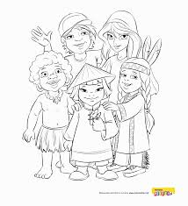

Zadanie 3
Znajdź ulubione zdjęcia zabawek z różny gazetkach reklamowych. a następnie postaraj się wyciąć ulubione i przykleić na kartkę. Tak aby znalazły się na niej wyjątkowe rzeczy. Wyjątkowe dla ciebie.
Zadanie 4
Zabawy ruchowe na powietrzu.
Temat:, Poznajemy pojazdy - Wakacyjne podróże
Data 03-06-2020
Zadanie 1
Przeczytaj tekst i odpowiedź na pytania
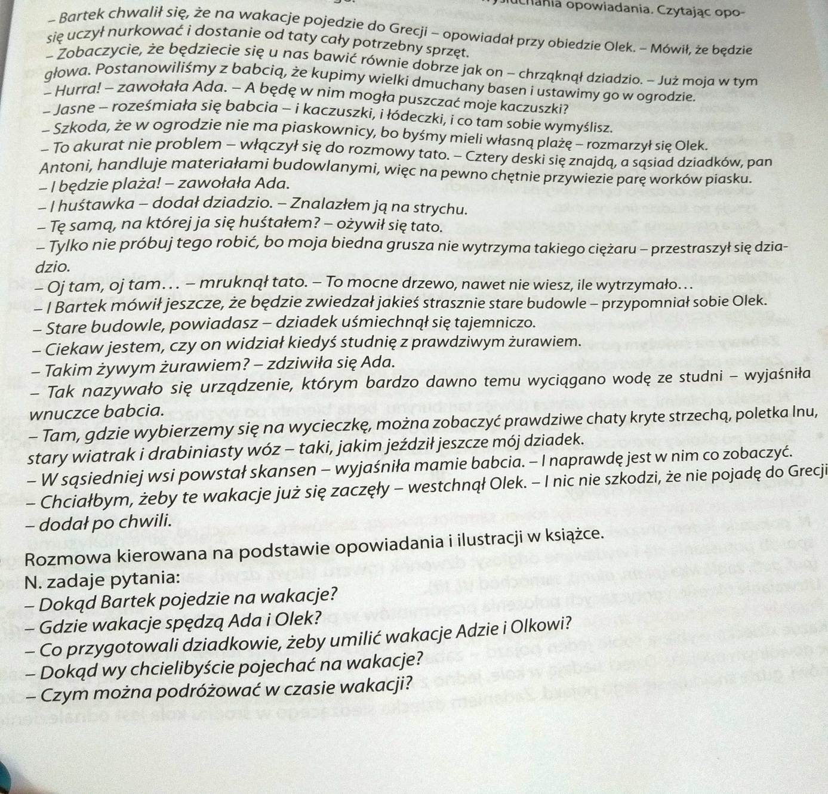
Zadanie 2
https://www.youtube.com/watch?v=hPfioB70WC0 pośpiewaj piosenkę razem z dziećmi, postaraj się zapamiętać jak najwięcej.
Zadanie 3
Zabawy ruchowe na świeżym powietrzu

Temat: Na plaży jest fajnie. Autobus w barwach wakacji
Data: 04-06-2020
Zadanie 1 Przelicz elementy do takiej liczby do której jesteś wstanie przeliczyć bez pomocy.
Pokoloruj tylko te rzeczy które zabierzesz ze sobą na plażę.

Zadanie 2
Różne rodzaje środków lokomocji
https://www.youtube.com/watch?v=Mss394U8tJg
Zadanie 3
Zabawa na świeżym powietrzu.

Temat: Bezpieczne Wakacje, Wakacyjne wędrówki
Data:05-05-2020
Zadanie 1
Dziś musimy utrwalić sobie kilka rzeczy tj. każde dziecko musi umieć się przedstawić się z imienia i nazwiska i podać adres zamieszkania.
DLATEGO BARDZO PROSZĘ NIECH KAŻDE DZIECKO OPANUJE TO ZADANIE !!!!
Zadanie 2
W ramach wędrówek wakacyjnych chciała bym abyście wybrali się dziś na wędrówkę z mapą https://www.youtube.com/watch?v=fTAKRwHG09I
Zadanie 3
Zabawy ruchowe na świeżym powietrzu

